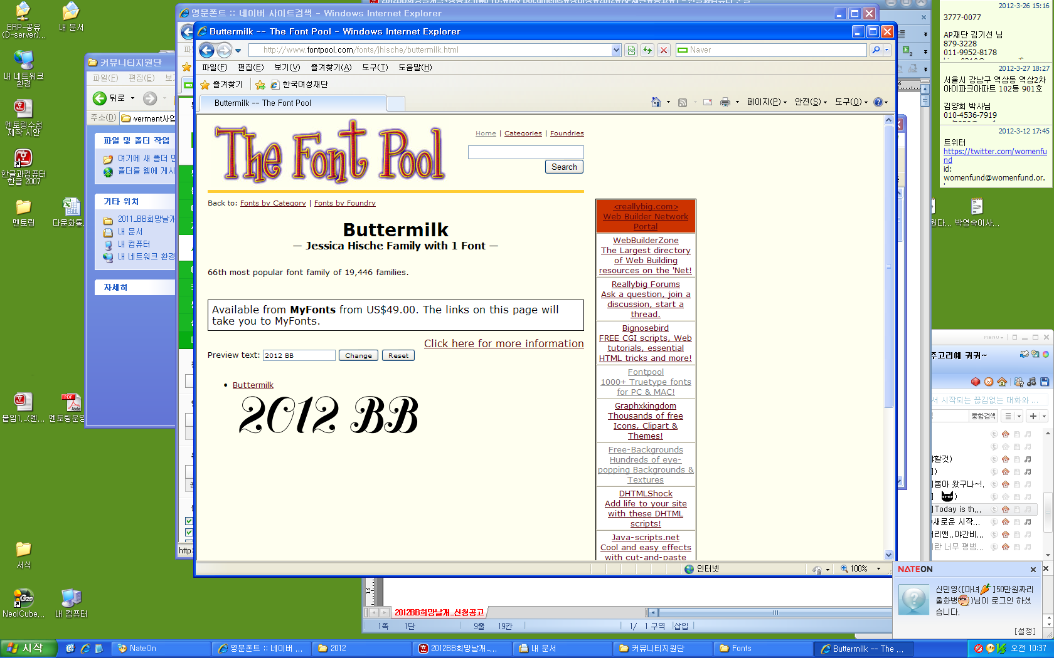

문화다양성을 위한 다문화여성커뮤니티 지원 프로젝트

**희망날개** 공모 안내

2년 전 한국으로 이주해 온 르티 씨가 사는 지역에는 모국 출신 여성들이 많이 있습니다. 르티 씨와 친구들은 삼삼오오 모여 육아와 한국생활 정보를 나누다가 최근 구연동화를 시작하게 됐습니다. 르티 씨는 아직 아이가 없지만 아이가 생기면 동화책도 읽어주고 인형극도 보여줄 생각에 벌써 설렙니다. 그리고 무엇보다 대화가 통하고 공감대를 형성할 수 있는 친구들이 곁에 있다는 것과, 가족들의 응원이 르티 씨에게 큰 자신감을 줍니다. 르티 씨는 자신이 가진 문화적 배경을 한국사회에서 함께 나누고 인정받을 수 있어 자랑스럽다고 합니다.

한국 사회가 다문화사회로 접어들면서 이주민과의 소통이 필요해졌습니다.

문화를 생산하고 문화로 표현하는 것은 가장 기본적인 시민권이라 생각하는 아모레퍼시픽복지재단과 한국여성재단은 다문화 여성들과 다양한 문화를 함께 나누는 장을 마련하고자 합니다.

다양한 문화권의 여성들이 각자의 문화로 소통하고 공유하는 커뮤니티 활동에 많은 관심과 참여를 바랍니다.

[세부 내용]

1. BB 희망날개 사업 개요

|  |  |
| --- | --- |
| 사업 유형 | 문화다양성 개발 및 확산 |
| 사업 대상 | **커뮤니티+지원단체 협력사업**  전국 다문화여성 문화커뮤니티 10개  *커뮤니티 (아래의 3가지 사항을 모두 충족해야 함)  ① 다문화여성들로 구성된 커뮤니티  (한국남성+이주여성, 이주남성+한국여성, 외국인여성+외국인남성, 사업종료  시점까지의 국내 체류 유학생 등)  ② 다문화여성으로 구성된 1년 이상 활동 경력이 있고, 최소 10명 이상으로 구성된 커뮤니티  ③ 커뮤니티 운영 및 지역사회 참여가 가능한 자조모임으로 문화컨텐츠 창작이 가능한 ‘문화커뮤니티’ ( 예 : 전통춤, 합창, 합주, 연극, 동화구연, 영상제작, 요리, 미술, 사진 등 고전∙현대문화)  ※ 2011년도 지원커뮤니티 중 문화커뮤니티로 연속 지원 가능  *지원단체 (아래의 사항 중 1가지 이상 충족시 신청가능)  ① 비영리법인 여성단체 및 시설, 종합사회복지관 및 단종사회복지관, 연구기관, 대학 내 부설기관, 각종 문화관련 단체 등 진행 가능(단, 정당 및 친목단체 등은 지원 불가)  ② 다문화 지원사업 경력이 2년 이상 있는 단체 및 기관  ③ 중앙정부 및 지방자치단체로부터 경상비를 지원받지 않는 단체 및 시설의 경우, 사업심사 시 가점 부여  ※본 사업은 ‘다문화 여성의 문화 커뮤니티 활동을 지지하고 사회 성원 모두가  함께 배우는 사업’으로서, 사업의 내용이 연구사업이나 복지사업일 경우 지원  이 불가하며, 지원단체는 커뮤니티의 멘토로서 역할해야 함 |
| 사업 기간 | 2012년 6월~2012년 11월 (6개월) |
| 주요 사업 내용 | 1. 커뮤니티 활동 지원 - 지원 한도액: 1개 커뮤니티 당 최대 500만원   ※커뮤니티 규모와 활동 계획에 따라 심사 후 최종 지원비를 조정할 수 있음 - 사업비 중 최대 20%는 지원단체 및 시설의 관리운영비로 지출 가능  ② 커뮤니티지원단 및 리더 모임 운영 ③ 윙크페스티벌 |

2. 접수 방법

|  |  |
| --- | --- |
| 접수 기간 | 2012년 4월 23일(월)~2012년 5월 18일(금) |
| 접수 방법 | ① 이메일 ② 한국여성재단 홈페이지 신청 ③우편  ※정보수집과 정확한 신청등록을 위해 세 가지 방법으로 모두 접수해야 함.  ※온∙오프라인 접수 일체 5월 18일(금) 오후 8시까지 도착분에 한함. |
| 접수 세부 안내 | 1) 이메일 접수  담당자 이메일 : editorstory@naver.com으로 지원신청서(소정양식) 송부  ※첨부파일명 : 2012BB희망날개_단체명  2) 한국여성재단 홈페이지 신청 ( 지원하기go )  3) 우편 접수  <제출서류>  ① 지원신청서 제출 공문 1부  ② 지원신청서(소정양식) 6부  ③ 단체 법인설립허가증, 비영리민간단체 등록증 중 1종  ※상기 제출서류를 순서대로 묶어 6부 제출  <접수처>  (121-841) 서울 마포구 월드컵북로5길(448-17) 한국여성재단빌딩 5층 지원사업팀 장미정대리 앞 |
| 문의 | TEL: 02- 336- 6385 (한국여성재단 지원사업팀 장미정) |

3. 심사과정 및 심사기준

- 심사과정: 1차 서류 심사 > 2차 면접 심사

- 심사기준: 지원 사업 목적의 적합성, 사업 수행 능력, 사업의 필요성, 실현가능성, 기대효과, 예산의 합리성 등을 종합 평가

4. 사업 추진 일정

|  |  |  |
| --- | --- | --- |
| 일시 | 내용 | 비고 |
| 4월 23일(월)~5월 18일(금) | 홈페이지 사업 공고 및 신청서류 접수 | **5월 18일(금) 우편 도착분까지 한함  이메일+우편+여성재단 홈페이지 신청서 접수 위 세가지를 모두 완료하여야 함 |
| ~5월 24일(목) | 1차 서류심사 |  |
| 5월 30일(수) | 2차 면접 심사 | 1차 서류 심사 선정 단체에 한함 |
| 6월 11일(월) | 최종 발표 | 아모레퍼시픽복지재단 및 한국여성재단 홈페이지 공지, 개별통지 |
| 6월 중 | 사전 워크숍 | 상세 일정 추후 공지  ** 필참 요망 |
| 6월~11월 | 사업 진행 |  |
| 8월 | 중간 간담회 | 상세 일정 추후 공지  ** 필참 요망 |
| 10월 말 | 윙크페스티벌 | 상세 일정 추후 공지  ** 필참 요망 |
| 수시방문 | 현장 방문 | 사업에 따라 시기 조정 |
| 11월 말 | 결과보고 |  |

*상황에 따라 세부 일정 변동 가능